# 6-AMALIY MASHG’ULOT. RAQAMLI AXBOROTLARNI KODLASH: SONLARNI FIKSIRLANGAN VA QO’ZGALUVCHI NUQTA ORQALI IFODALASH. SONLAR USTIDA ARIFMETIK AMALLARNI BAGARISH.

Kompyuter axborotni faqat kodlashtirilgan ko’rinishda qayta ishlaydi. Unga kiritilgan ma’lumotlar xotira qurilmasiga joylashtiriladi. Shuni eslatish zarurki, axborotning mazmuni, axborotlarni yodda tutuvchi va disk yurutuvchilarning turlariga bog’liq bo’lmagan holda, ular xotiraga nol va birlar ketma – ketligida yozilishi ma’lum.

Yuqorida eslatilganidek, mashina xotirasi katakchalarga ajratilgan. Katakchada aniq uzunlikdagi har qanday ikkilik raqamlari ketma – ketligi saqlanishi mumkin. Bu ketma – ketlik *mashina so’zi* deb ataladi. Ma­shina so’zining uzunligi kompyuterning tuzilishi bilan aniqlanadi. Masalan, kompyuterning xotira katakchasi 24 ikkilik belgidan tashkil topgan mashina so’zini saqlashi mumkin.

Sonlar, belgilar va ko’rsatmalar ham mashina so’zi yordamida ifodalanib, qo’llanilishi mumkin. Kompyuter uchun har bir son maxsus ko’rinishdagi so’zdir. Ma­salan, haqiqiy sonni tasvirlash uchun uning ishorasi, butun qismi va kasr qismlari ko’rsatilishi kerak. Shuning uchun EHM dastlab mashina so’zining yuqorida sanab o’tilgan xarakteristikalarini aniqlaydi, so’ngra nol va birlar ketma – ketligini aniqlab beradi.

Kompyuterlarda sonlarni tasvirlashning ikki: qo’zg’almas va qo’zg’aluvchi vergulli usulidan foydalaniladi.

***Sonlarni qo’zg’almas vergulli tasvirlash.*** Sonni qo’zg’almas vergulli tasvirlash uchun kompyuter xotirasining katakchasi ishora va raqamlarga mo’ljallangan xonalarga ajratiladi. Katakchaning xonalari odatda, chapdan o’ngga tomon raqamlar bilan tartiblanadi. Katakchaning bitta xonasiga sonning bir xonasi mos keladi. Bunday sonning butun va kasr qismini ajratadigan vergulning o’rni oldindan belgilanadi.

Masalan, sonning butun qismiga 10 ta ikkilik belgi, kasr qismiga 13 ta ikkilik belgi ajratilgan bo’l­sa (bitta belgi sonning ishorasi uchun ajratilgan, ma­salan, « + » belgi uchun 0, « - » belgi uchun 1 mos keladi), u holda 10,2510=1010,012 soni mashinada quyidagicha tasvirlanadi:

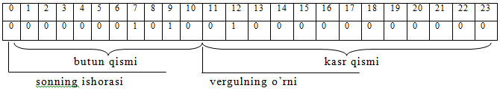

Sonning butun qismi uchun 1 dan 10 gacha bo’lgan xonalar ajratilgan.

Qo’zgalmas vergulli tasvirlangan sonlar ustida amallar juda sodda bajariladi, chunki vergulning o’rni o’zgarmaydi. Shuning uchun xonalardagi raqamlarni mos ravishda qo’shib qoyish yetarli.

Bu usulning kamchiligi, ishlatiladigan sonlarning chegaralanganligidadir. Haqiqatdan, EHM 24 xonali xotira katakchasiga ega bo’lib, vergul 10 – xonadan keyin qoyiladigan bo’lsa, u holda xotira katakchasidagi absolyut qiymati boyicha eng katta son 1111111111**,** 11111111111112 bo’ladi (bu son 102610 dan katta emas). Absolyut qiymati boyicha eng kichik son esa 0000000000, 00000000000012 ko’rinishda bo’ladi: 1*2-13. Shunday qilib qaralayotgan kompyuter xotirasining katagiga 1*2-13≤a<1026 oraliqdagi ixtiyoriy a sonini yozish mumkin ekan. Oraliqning chegaralanganligi hisob ishlarini olib borishda ancha qiyinchilik tug’diradi.

***Sonlarni qo’zg’aluvchi vergulli tasvirlash.*** Q asosli sanoq sistemasidagi ixtiyoriy a soni (a≠0) bu usulda quyidagicha tasvirlanadi: a= ±M*Q±r, bu yerda M – a sonining mantissasi deyiladi va u musbat to’g’ri kasrdan iborat, r – a sonining tartibi deyiladi va u butun son. Q – sanoq sistemasining asosi.

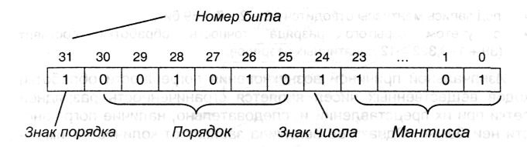[1]

Masalan, 12510 sonini quyidagicha yozish mumkin:

125 = 12,5*101 = 1,25*102 = 0,125*103 = 0,0125*104 = ...

Agar a sonining mantissasi  oraliqda bo’lsa, u holda a sonining bunday tasvirlanishi normal shakl deyiladi. Ravshanki, 125 soni normal shaklda

a = 0,125*103

ko’rinishda bo’ladi.

Bu yerda mantissa 0,125 ga, tartibi 3 ga teng.

24 xona uzunlikdagi katakchada son qo’zg’aluvchi ver­gulli ko’rinishda quyidagicha tasvirlanadi:

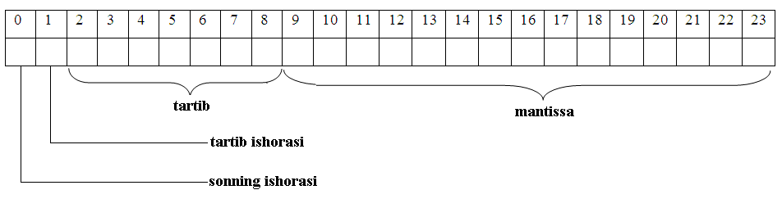

Nolinchi xona son ishorasi, birinchi xona tartib ishorasi(« + » ishoraga 0, «-» ishoraga 1 mos keladi). 2 – 8 – xonalar sonning ikkilik tartibini, 9 – 23 – xonalar sonning ikkilik mantissasini tasvirlash uchun ajratilgan.

Masalan, -710 = - 1112= - 0,1112 *103 = - 0,1112 *10011 son xotira katakchasida quyidagicha tasvirlanadi:



Sonlarni bunday usulda tasvirlashda modul jihatidan noldan farqli normallashgan son

10-1 111 111*0.1*=*2-127=2-128(M=0,1;**p=-1111111****)*** bo’lsa, eng katta normallashgan son

101 111 111 *0,111 111 111 111 111 =()15*2127=2-15*2127=2112<2113

ko’rinishda bo’ladi, ya’ni yuqoridagi shakilda yoziladigan *A* soni

2-128 ≤ A ≤2113

oraliqda bo’lishi kerak.

Bu usulda tasvirlashning kamchiliklari sonni tas­virlashda belgilar sonining ko’payib ketishi va mos holda arifmetik amallarni bajarish jarayonining murakkablashtirib yuborishidan iborat. Xotira katakchasida sonlarni tasvirlashning ikki usulini ko’rib chiqdik. Shuni aytish kerakki, kompyuterda faqat sonlarni emas, balki turli belgilarni ham tasvirlab ishlatish mumkin. Bunday belgilar ham xo­tira katakchalarida mos ikkilik kodlari orqali tasvirlanadi.

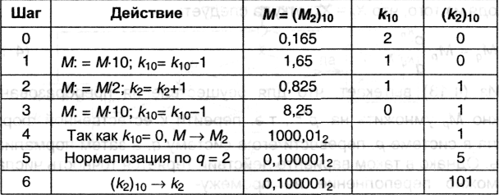[2]

Topshiriqlar

1. Quyidagi sonlarii 24 honali hotira katakchasiga 'ega bo’lgan qo’zgalmas vergulli mashinada qanday yozish kerak (vergul 10 honadan keyin quyiladi):

а) 37,3ю» 2,35ю; 0,012,о; —7,56,о;

б) ЕЗА, I В|s; ЗВС,9,6; 976,А16; FF,FI6?

1. Quyida keltirilgan sonlarni qo'zgaluvchi vergulli shaklda yozing:

а) 27,5ю; 87,Зю*, 0,65,о; —3,12j

б) 10,01 12; —111,0110/, 0,0!012; 10,11Ь;

в) АВ,7|6; F3,9I6; 379F,6; -B,2F10.

1. Quyidagi sonlarni berilgan asosda normal kuriiishda yozing:

а) 73,10,0; -356,7,(,; 0,0032го; —0,275,0;

б) 37,68; —124,3s; —0,0764s; 6310,32s;

в) 101,111 г; —til 1,11 Is; 0,000112; 0,01012; r) 7AB,C,6; FF,FF,e; —98,3A1S; 177,03,s.2.

1. Quyidagi sonlarni 24 honali hotira katakchasiga 'ega bulgan qo’zg’aluvchi vergulli mashinada ts'enday yozish kerak:

а) —10,а; б) —1011,ОСЬ; в) —101,1012-10-'001;

г) 15,0; д) 73,6,0?

1. Berilgan Q,0073m sonining normal ko’rinishdagi yozuvini to ping:

а) 0,073-'; б) 7,3-10-3;

в) 0,00073-10-'; г) 0.73-10-2,

1. Стариченко Б. Е**.**Теоретические основы информатики - М. 2003. - 66 с
2. Стариченко Б. Е**.**Теоретические основы информатики - М. 2003. - 58 с